一、关于交通补贴及通讯补贴规则：  
1、报销材料：发票  
2、报销标准：交通补贴额度每月最高450元/月；通讯补贴额度最高每400元/月。  
3、发票要求：除通用定额发票以外，都需要有厦门方胜公司抬头的发票，若无法提供足额发票，则按实际提供发票金额报销。  
4、报销周期：按季度报销，例如第2季度（4-6月），每季度的最后一个月月初统一搜集交通、通讯补贴发票，搜集当月月底结束收集(建议在6月25号前将发票反馈完成)，若截止时还未提供完整的报销材料则视为自动放弃该权益。

1. 开票信息

名称：厦门方胜众合企业服务有限公司

统一社会信用代码：91350203MA33LJHN8C

地址：厦门市思明区台南路77号“汇金国际中心”第2层05单元之二

开户行：招商银行厦门松柏支行

电话：18559031306

账号：755949598210902

1. 常见问题

①关于发票的日期有没有要求

答：开票时间要在报销季度内

②已充值但未消费的预付卡是否可以报销？

答：因充值了可以不进行实际消费，故税务对此稽查较为严格，此类充值发票可以报销，但必须要附带上实际已消费明细。

③对于电子档或纸质档是否有要求？

答：建议提供电子档，无需邮寄会比较方便。

如果是纸质版，每季度会安排统一的时间在单位收取，未安排收取的则需要邮寄至以下地址：员工关系组，13463203045，北京市朝阳区永安东里16号cbd国际大厦第3层

④通讯发票有部分员工反馈电信无法开出企业抬头的发票，这种情况的话可以提供餐票报销。

⑤通讯发票怎么开？

答：营业厅APP在线下载/ 线下网点开具

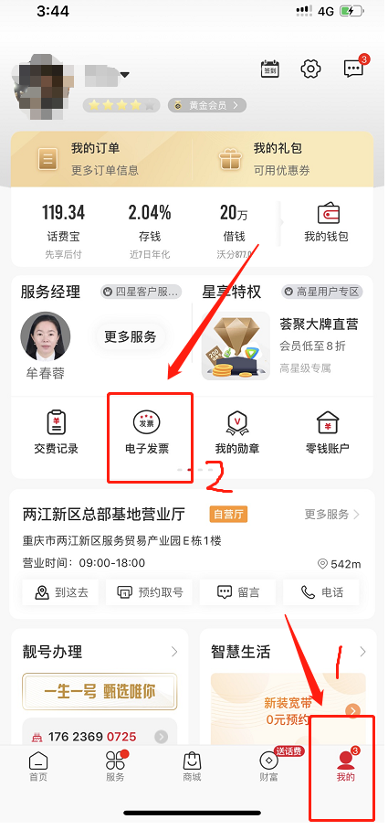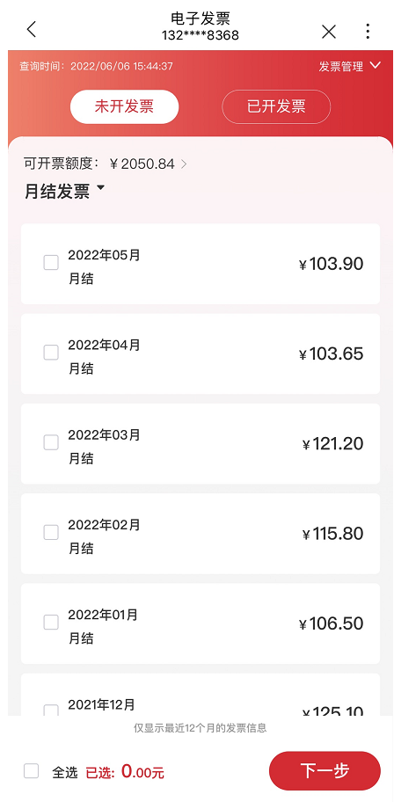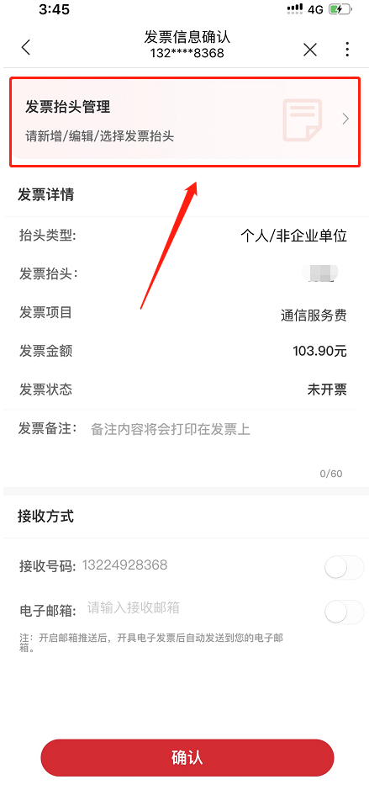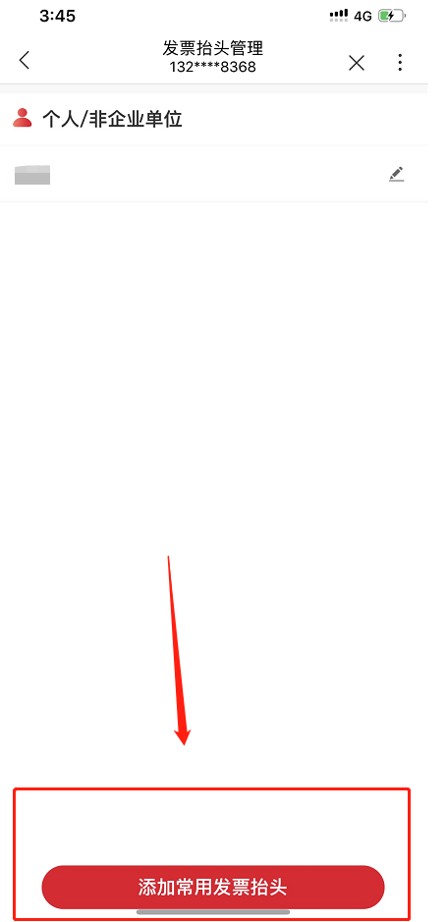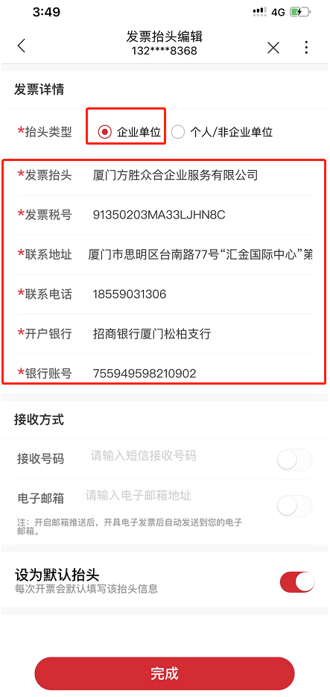 

**以上为联通的开票方式**

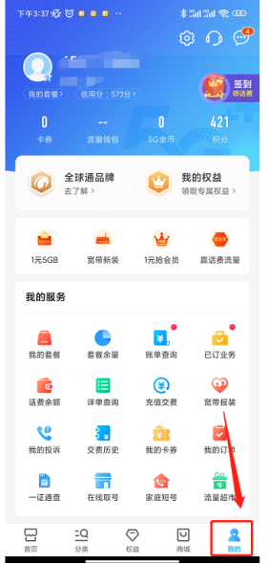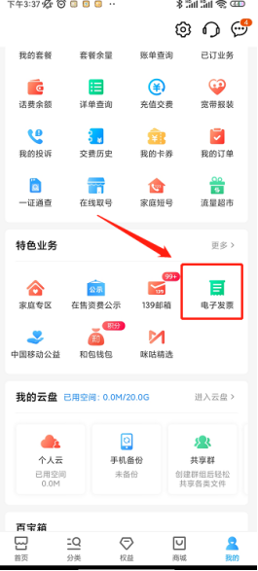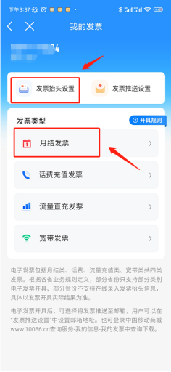

**以上是移动的开票方式**

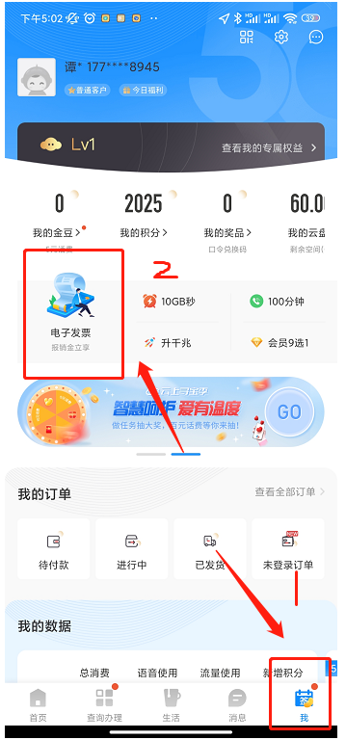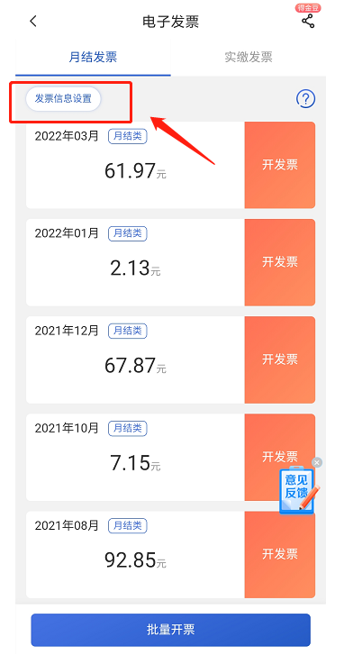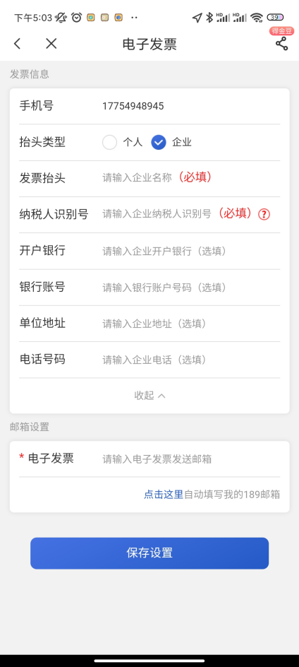 **以上是电信的开票方式**

1. 关于延时下班的报销规则：
2. 延时下班报销介绍：

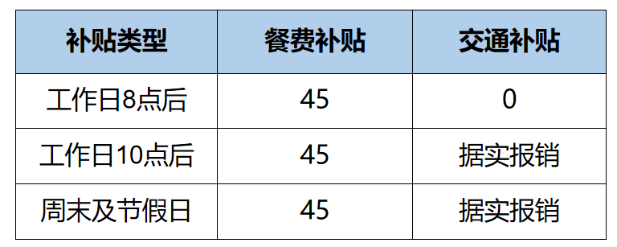

注：因出差已经核发了市内交通费80元了，交通不给予报销；在南京、上海、广州、北京等base地出差的员工，有考勤加班记录的，可给予延时餐补

1. 报销流程介绍：

①人力负责考勤同事徐艳红，每月5日前，统一按月度提供考勤数据给各部门，部门对考勤数据进行审核，并填写部门审批表。对于异地延时下班班，或延时下班打卡异常等特殊情况，补充汇总至部门审批表中，用于餐费补贴、交通补贴的报销。

②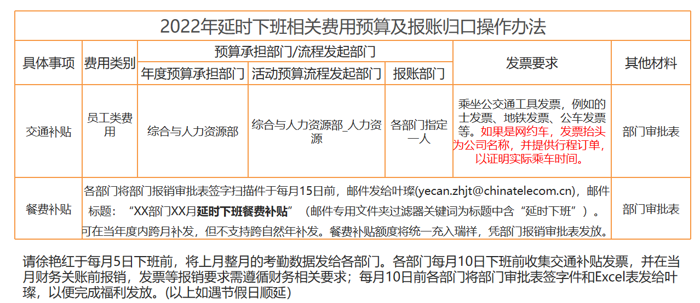

③ 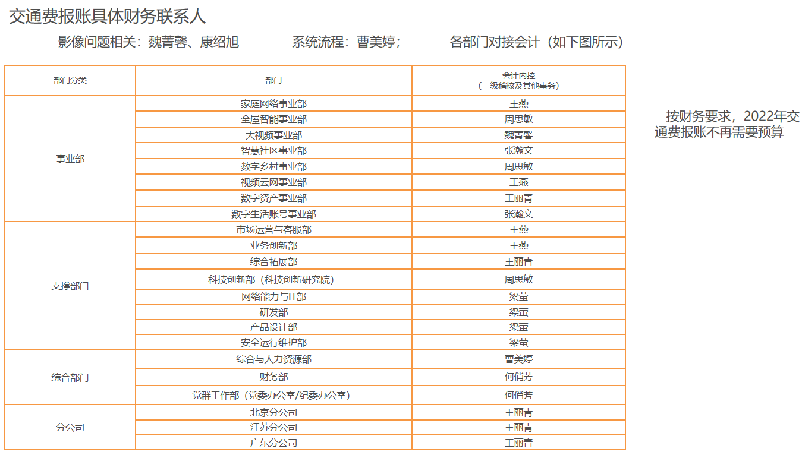

④餐费补贴凭部门审批表签字件发放瑞祥；交通费参照合同制发票要求，交于吴蕊笺凭票报销。

⑤注意事项：开票信息参考交通及通讯补贴；延时下班的交通票更加严格，必须要提供与实际加班情况一致的发票+行程单+领导签字的审批表。

1. 常见问题：

①延时下班交通费有哪些类型，是不是打车票、滴滴发票都可以？发票抬头是公司还是个人？

答：乘坐公交通工具发票，例如的士发票、地铁发票、公车发票等（汽车加油充电的票据无法核实，不可以报销）。如果是网约车，发票抬头为公司名称。

②延时下班交通费发票上的时间是否要跟考核记录的日期对应？

答：需要的，时间上需与延时下班时间对应，如是滴滴发票，需附上行程记录。

③延时下班交通费报销发票只能按次开吗？能否开成一张总票？

答：网约车报销的，员工可以勾选延时下班的行程汇总开票，需附上行程记录。

④在家工作可享受补贴吗？

答：不可以，只有在公司可以。

⑤周末来公司工作一整天也是45元餐补吗？

答：是的。

⑥对于异地延时下班如何判断加班时间？

答：对于异地出差及考勤系统完善前的加班数据，采用充分信任的原则，授权各部门自行审核，补充填写至部门审批表中报销。

1. 关于入职体检报销规则：
2. 报销流程介绍：

建议到天翼指定的体检机构检查，可以直接当场结算，无需垫付后报销。

若自费体检的情况，需要提供体检的发票，发票需要开公司抬头（公司的开票信息），报销金额上限为300元，低于300元的据实报销，高于300元的按上限报销。